פתרון המבחן בחישוביות מכונות ושפות פורמליות

מועד א' סמסטר א' תש"ס

המרצה פרופ' מ. בן-אור

הגדרות וסימונים: (זהים לחלוטין לאלה שהגדרנו בכיתה).

סמונים כללים:
- עבור שפה , נסמן ב- 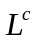 או ב- את השפה 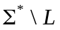.

מחלקות:
- נסמן ב-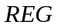 את מחלקת השפות הרגולריות.
- נסמן ב- 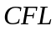 את מחלקת השפות החסרות הקשר.
- נסמן ב-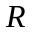 את מחלקת השפות הכריעות ע"י מ"ט.
- נסמן ב- את מחלקת השפות הניתנות לזיהוי ע"י מ"ט.
- נסמן ב-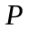 את מחלקת השפות המוכרעות ע"י מ"ט דטרמיניסטית בזמן פולינומי.
- נסמן ב- את מחלקת השפות המוכרעות ע"י מ"ט לא דטרמיניסטית בזמן פולינומי.

בעיות חישוב:
- 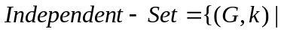
{בגרף  (המיוצג ע"י מטריצת שכנויות) יש קדקודים שאין צלע בין אף זוג מהם
- 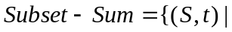
{ היא קבוצה של מספרים כך שאפשר למצוא בה תת-קבוצה שסכום איבריה הוא t
- בגרף (המיוצג ע"י מטריצת שכנויות) ישנו מעגל 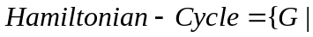
{העובר בין כל הקדקודים פעם אחת בדיוק בכל קדקוד
- נאמר כי הנוסחא מיוצגת בצורת 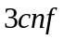 אם היא מהצורה 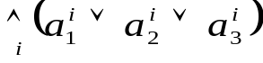
כאשר כל 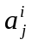 הוא משתנה או שלילתו
- הנוסחא ב- ויש לה השמה מספקת 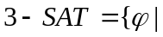
- ניתן לצבוע את קדקודי הגרף (המיוצג ע"י מטריצת שכנויות)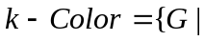
{ב- צבעים כך שכל זוג קדקודים שכנים צבוע בשני צבעים שונים
- הגרפים 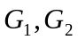 איזומורפיים
- הגרפים לא איזומורפיים

רדוקציות:
- עבור שפות 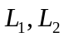 נסמן ש- 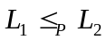 אם יש רדוקציית מיפוי פולינומית מ-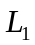 ל- 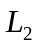.

שאלה 1, גרסא 1:

נתון אוטומט סופי דטרמיניסטי M :

0

1
1
1
1
0

0

0

א.(5,-3) האם 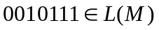 ? לא

ב.(5,-3) האם 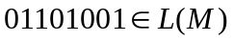 ? כן

ג. (7,-2) מהי 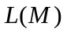 (ללא הוכחה) ?
{מס' ה 1- ב- w זוגי וגם מס' ה0- זוגי 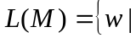

שאלה 1, גרסא 2 :

נתון אוטומט סופי דטרמיניסטי M :

0

1
1
1
1
0

0

0

א.(5,-3) האם ? כן

ב.(5,-3) האם ? לא

ג. (7,-2) מהי ? (ללא הוכחה)

{מס' ה 1- ב- w אי-זוגי או מס' ה0- אי-זוגי

שאלה 1, גרסא 3 :

נתון אוטומט סופי דטרמיניסטי M :

0

0
0
1
0
1

1

1

א.(5,-3) האם ? לא

ב.(5,-3) האם ? כן

ג. (7,-2) מהי ? (ללא הוכחה)

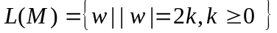

שאלה 2, גרסא 1 :

נסתכל בשפות הבאות:

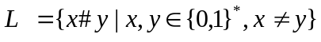
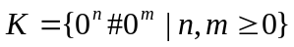

לכל אחת מהשפות הבאות, כתוב את מחלקת השפות הקטנה ביותר המכילה אותה מתוך הרשימה הבאה:
1. REG
2. CFL
3. P

א. (5,-2) 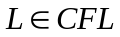

ב. (6,-3) 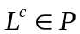

ג. (6,-3) 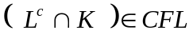

שאלה 2, גרסא 2 :

נסתכל בשפות הבאות:

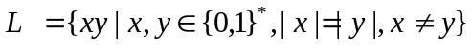
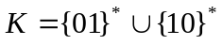

לכל אחת מהשפות הבאות, כתוב את מחלקת השפות הקטנה ביותר המכילה אותה מתוך הרשימה הבאה:
1. REG
2. CFL
3. P

א. (5,-2)

ב. (6,-3)

ג. (6,-3) 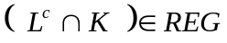

שאלה 2, גרסא 3 :

נסתכל בשפות הבאות:

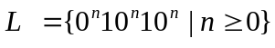
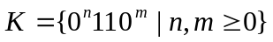

לכל אחת מהשפות הבאות, מהי מחלקת השפות הקטנה ביותר המכילה אותה מתוך הרשימה הבאה:
1. REG
2. CFL
3. P

א. (5,-2) 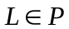

ב. (6,-3) 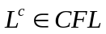

ג. (6,-3)

שאלה 3, גרסא 1 :

נקבע א"ב סופי.
- לכל מילה נגדיר את 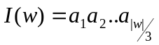. במלים אחרות: 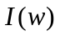 היא השליש הראשון של .
- עבור שפה 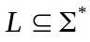 נגדיר { 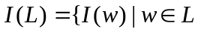.
- נאמר שמחלקת שפות  סגורה תחת אם לכל 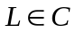 מתקיים גם 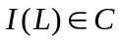.

ענה על השאלות הבאות, במידה ובחרת ב-"לא", תן דוגמא לשפה כזו (אין צורך בהוכחה).

א. (5,-2) האם סגורה תחת ? כן

ב. (5,-2) האם 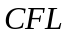 סגורה תחת ? כן

ג. (5,-2) האם  סגורה תחת ? לא

{בסוף המילה אפסים כך שהשליש הראשון של המילה יהיה , assign היא השמה מספקת עבור
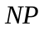 - שלמה 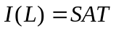

ד. (2,-1) האם 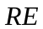 סגורה תחת ? כן

שאלה 3, גרסא 2 :

נקבע א"ב סופי.
- לכל מילה נגדיר את 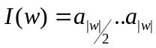. במלים אחרות: היא החצי השני של .
- עבור שפה נגדיר { .
- נאמר שמחלקת שפות סגורה תחת אם לכל מתקיים גם .

ענה על השאלות הבאות, במידה ובחרת ב-"לא", תן דוגמא לשפה כזו (אין צורך בהוכחה).

א. (5,-2) האם סגורה תחת ? כן

ב. (5,-2) האם סגורה תחת ? לא

{בתחילת המילה אפסים כך שהחצי השני של המילה יהיה , assign היא השמה מספקת עבור
- שלמה

ג. (5,-2) האם סגורה תחת ? כן

ד. (2,-1) האם סגורה תחת ? כן

שאלה 3, גרסא 3 :

נקבע א"ב סופי.
- לכל מילה נגדיר את 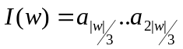. במלים אחרות: היא השליש השני של .
- עבור שפה נגדיר { .
- נאמר שמחלקת שפות סגורה תחת אם לכל מתקיים גם .

ענה על השאלות הבאות, במידה ובחרת ב-"לא", תן דוגמא לשפה כזו (אין צורך בהוכחה).

א. (5,-2) האם סגורה תחת ? כן

ב. (5,-2) האם סגורה תחת ? לא

{בתחילת המילה ובסופה אפסים כך שהשליש השני של המילה יהיה , assign היא השמה מספקת עבור
- שלמה

ג. (5,-2) האם סגורה תחת ? כן

ד. (2,-1) האם  סגורה תחת ? כן

שאלה 4, גרסא 1 :

האם ידוע על קיום הרדוקציות הפולינומיות הבאות:

א. (5,-2) 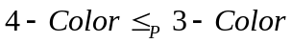 כן
ב. (6,-3) 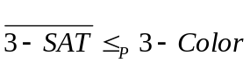 לא

ג. (6,-3) לא

שאלה 4, גרסא 2 :

האם ידוע על קיום הרדוקציות הפולינומיות הבאות:

א. (5,-2) כן

ב. (6,-3) 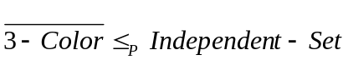 לא

ג. 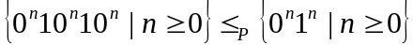 (6,-3) כן

שאלה 4, גרסא 3 :

האם ידוע על קיום הרדוקציות הפולינומיות הבאות:

א. (5,-2) 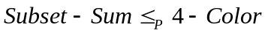 כן

ב. (6,-3) כן

ג. 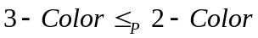 (6,-3) לא

שאלה 5, גרסא 1 :

לכל אחת מהשפות הבאות, קבע האם היא
- כריעה (ב- )
- ב- אך לא כריעה
- לא ב-

א. (5,-2) 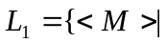
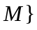 היא מ"ט העוצרת על לכל היותר 100 קלטים שונים
לא ב-

ב. (6,-2) 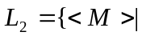
היא מ"ט העוצרת על כל קלט תוך פחות מ- 100 צעדים
כריעה (ב- )

ג. (6,-2) 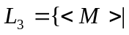
היא מ"ט וקיים קלט באורך לכל היותר 100 שהיא מקבלת
ב- אך לא כריעה

שאלה 5, גרסא 2 :

לכל אחת מהשפות הבאות, האם היא
- כריעה (ב- )
- ב- אך לא כריעה
- לא ב-

א. (5,-2)
היא מ"ט וקיים קלט שהיא עוצרת עליו תוך פחות מ- 1000 צעדים
כריעה (ב- )

ב. (6,-2)
היא מ"ט העוצרת על אינסוף מילים שונות
לא ב-

ג. (6,-2) היא מ"ט ששפתה אינה ריקה
ב- אך לא כריעה

שאלה 6, גרסא 1 :

לכל אחת מהשפות הבאות, קבע האם היא
- כריעה (ב- )
- ב- אך לא כריעה
- לא ב-

א. (8,-4) 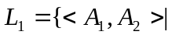
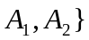 אוטומטים סופיים לא דטרמיניסטיים, 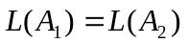
כריעה (ב- )

ב. (9,-1) 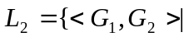
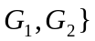 דקדוקים חסרי הקשר, 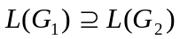
לא ב-

שאלה 6, גרסא 2 :

לכל אחת מהשפות הבאות, האם היא
- כריעה (ב- )
- ב- אך לא כריעה
- לא ב-

א. (8,-4)
אוטומטים סופיים לא דטרמיניסטיים, 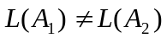
כריעה (ב- )

ב. (9,-1)
דקדוקים חסרי הקשר, 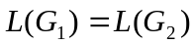
לא ב-

שאלה 6, גרסא 3 :

לכל אחת מהשפות הבאות, האם היא
- כריעה (ב- )
ב- אך לא כריעה
לא ב-

א. (8,-4)
אוטומטים סופיים לא דטרמיניסטיים, 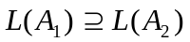
- כריעה (ב- )

ב. (9,-1)
דקדוקים חסרי הקשר, 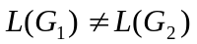
ב- אך לא כריעה

שאלה 7:

הגדרה: מטריצה מסדר נקראת מטריצת פרמוטציה אם קיימת פרמוטציה (תמורה) π על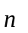 איברים (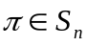) כך ש- 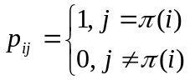
הגדרה: שתי מטריצות  מסדר נקראות דומות אם קיימת מטריצת פרמוטציה כך ש- 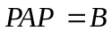.

תהי השפה הבאה:
מטריצות מסדר שכל איבריהן הם 0,1 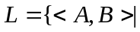
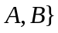 אינן דומות

א. (4,-2) האם ידוע 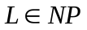 לא

ב. (4,-2) האם ידוע 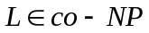 כן

ג. (9,0) תאר בקצרה פרוטוקול הוכחה איטרקטיבית לשפה

 בוחר מטריצה 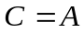 או 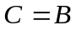 בהסתברות אחידה. בוחר תמורה 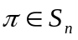 בהסתברות אחידה. תהי 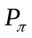 מטריצת התמורה של . שולח ל- את המטריצה 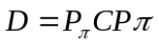.
מקבל את . מחזיר ל- את המטריצה מבין ש- דומה לה. אם אינן דומות, מחזיר תשובה נכונה בהסתברות 1. אם דומות, יטעה בהסתברות 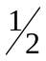.
ע"י הרצת הפרוטוקול מס' רב של פעמים, יכול לקבל תשובה נכונה בהסתברות גבוהה כרצונו.

